
Les 3 – Werkkaart

Aktiwiteit 1: Groepaktiwiteit
Bestudeer die selfie-statistieke hieronder en bespreek dan die volgende vrae as groep.
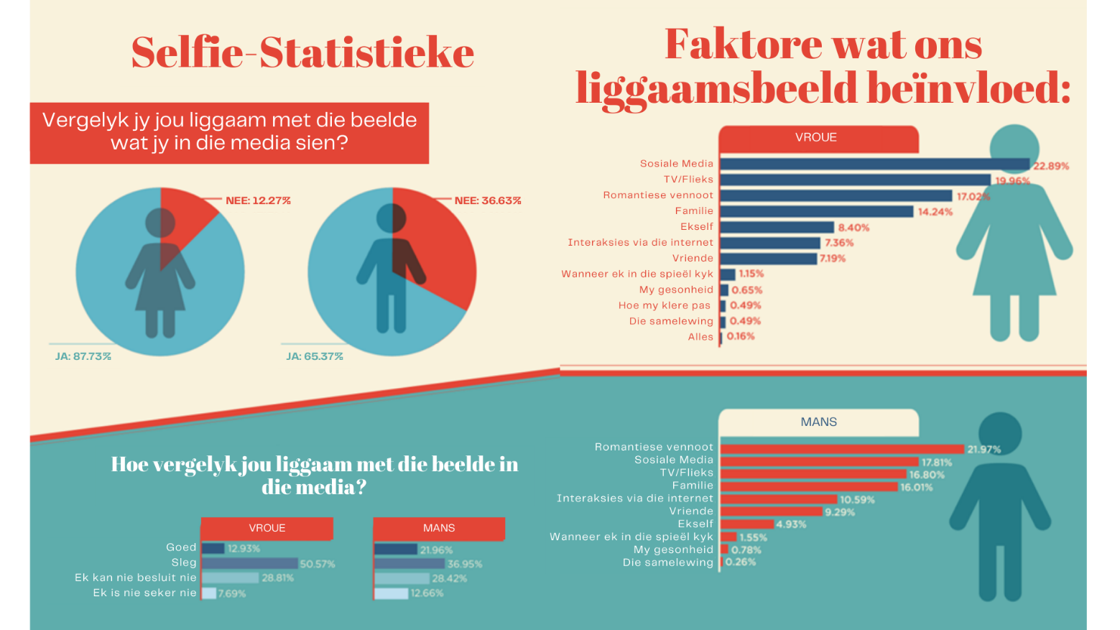
[Aangepas vanaf: https://www.today.com/style/social-media-affecting-way-we-view-our-bodies-it-s-t128500
Toegangsdatum: 9 Julie 2024]

1.1 Waarom is dit meer algemeen dat meisies hul liggame met dié van ander op sosiale media
vergelyk?
_______________________________________________________________________________________________________________________________________________________________________________________________________________________________________________________________
_____________________________________________________________________________________
1.2 Kyk na die grootste invloede wat mans en vroue se liggaamsbeeld beïnvloed. Hoekom is daar sulke groot verskille?
______________________________________________________________________________________________________________________________________________________________________________________________________________________________________________________________
_____________________________________________________________________________________

1.3 Watter raad sal jy aan 'n vriend(in) gee wat moedeloos voel omdat sy/haar liggaam nie lyk soos dié wat op sosiale media vertoon word nie?
_______________________________________________________________________________________________________________________________________________________________________________________________________________________________________________________________

 Aktiwiteit 2: Individuele Aktiwiteit
Lees die volgende scenario en voltooi die volgende aktiwiteit.
Agtergrond: Thabo, 'n 14-jarige leerder in Graad 8, is die afgelope tyd angstig en teruggetrokke. Sy punte het verswak en hy vermy al sy vriende, buiten jou. Sy ouers, Maria en David, het hierdie veranderinge opgemerk, maar weet nie presies wat fout is nie.
Situasie: Thabo vertel vir jou dat hy by die skool geboelie word. Hy glo dit is omdat hy moontlik gay is. Alhoewel hy dit nog nie amptelik erken het nie, voel dit asof hy geteiken word. Hy word geterg, sosiaal uitgesluit en hy ontvang kwetsende boodskappe aanlyn. Thabo is bekommerd dat die bevestiging van sy seksualiteit die afknouery sal vererger.
[Bron: Geskep deur Teenactiv. 13 Augustus 2024]

2.1 Watter raad sal jy vir Thabo gee om hom te help om hierdie probleem te bowe te kom?
(Skryf jou antwoorde in die tabel hieronder.)
2.1.1. Beskryf die probleem. Verdeel dit in verskillende dele. Jy kan ook 'n spinnekopdiagram gebruik om jou gedagtes te orden.

2.1.2. Watter inligting het jy nodig om jou te help om 'n oplossing te vind?

2.1.3. Lys die moontlike oplossings. | 2.1.4. Lys die moontlike gevolge van elke oplossing.
2.1.5. Beskryf die beste oplossing.

Aktiwiteit 3: Refleksie
Dink 'n oomblik na oor vandag se les-inhoud. Ontwerp 'n plakker met 'n inspirerende frase wat jy in jou kamer kan opplak om jou te herinner dat jy waardevol is en dat jou liggaam aan jouself behoort en seksualiteit JOU EIE is!

